ĐẢNG BỘ HUYỆN PHÚ TÂN  CHI BỘ PHÒNG VĂN HÓA, KHOA HỌC VÀ THÔNG TIN  * | ĐẢNG CỘNG SẢN VIỆT NAM  Phú Tân, ngày 20 tháng 02 năm 2025

BÀI DỰ THI GƯƠNG NGƯỜI TỐT VIỆC TỐT
EM NGUYỄN THỊ TRÂM ANH - “BÔNG HOA NHỎ TRONG VƯỜN HOA BÁC HỒ”
Thạc sĩ Nguyễn Văn Tấn
Phòng Văn hóa, Khoa học và Thông tin huyện Phú Tân
Trong thời gian qua việc triển khai CT 05 trên địa bàn huyện Phú Tân đã được lan tỏa rộng khắp từ huyện đến xã, từ xã đến tận quần chúng nhân và đã thẩm sâu đến tận những người già cho đến những trẻ nhỏ. Và một trong những gương điểm hình mà tôi biết đến đó là một em thiếu nhi trên địa bàn xã Bình Thạnh Đông huyện Phú Tân đã tự nguyện góp tiền mua xe chuyển bệnh miễn phí với tên bài dự thi “ Em Nguyễn Thị Trâm Anh - Bông hoa nhỏ trong vườn hoa Bác Hồ” nhằm tô thắm thêm vườn hoa nghìn việc tốt của Bác.
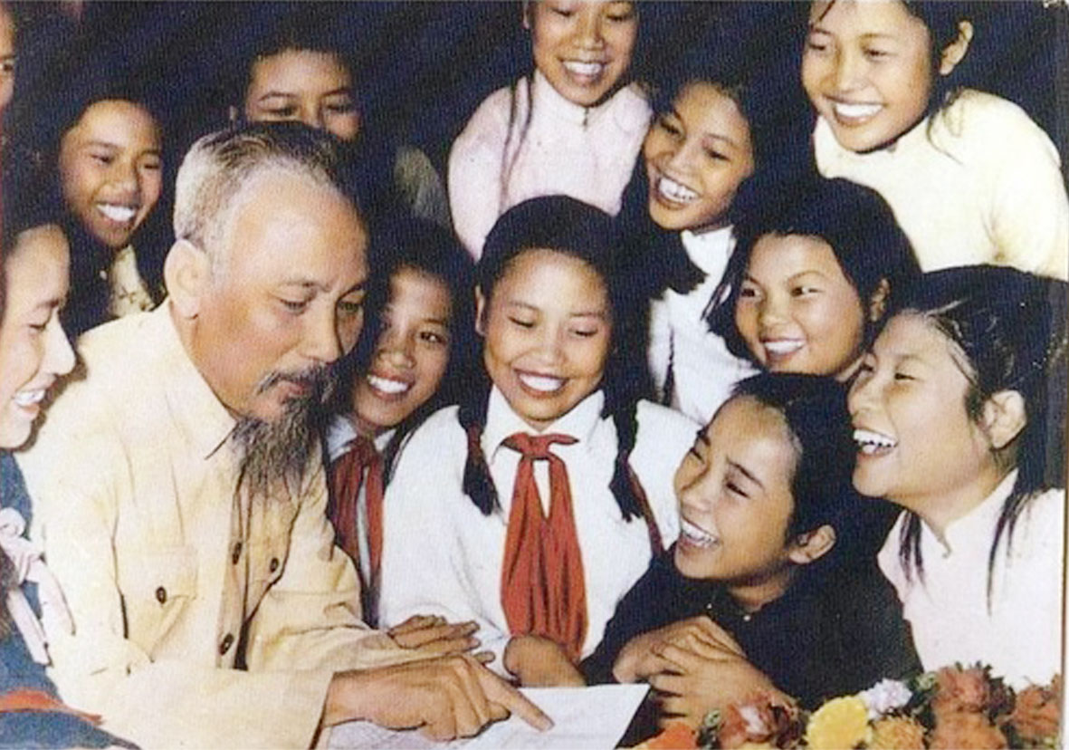
Chắc hẳng ai trong chúng ta cũng đều biết rằng dù Bác luôn bận bịu trăm công nghìn việc của đất nước, nhưng Bác Hồ vẫn dành nhiều thời gian quan tâm đến các thế hệ măng non, bởi theo Bác, chính những thế hệ này sẽ là những chủ nhân tương lai của đất nước. Bác Hồ thường có thư gửi các cháu mỗi dịp khai trường, Tết Trung thu hay Tết Thiếu nhi. Lời lẽ trong thư luôn ân cần, trìu mến, chí tình, đạt lý. Bác luôn nhắc các cháu thiếu nhi phải đoàn kết, thi đua học tập, lao động, rèn luyện đạo đức, rèn luyện sức khoẻ. Tấm lòng của Người đối với thiếu nhi được thể hiện qua những bức thư, những bài thơ mà cho đến hôm nay vẫn chan chứa tình thương yêu vô hạn. Người luôn nhắc đến trẻ em với một tình cảm trìu mến, nâng niu:
“Trẻ em như búp trên cành
Biết ăn, ngủ, biết học hành là ngoan
Chẳng may vận nước gian nan
Trẻ em cũng bị bận thân cực lòng”...
NXB trẻ T.P. Hồ Chí Minh 2021.
Thực hiện lời dạy của Bác “Tuổi nhỏ làm việc nhỏ, tùy theo sức của mình”, qua thời gian "Đẩy mạnh việc học tập và làm theo tư tưởng, đạo đức, phong cách Hồ Chí Minh" theo Chỉ thị 05 ngày 15/5/2016 của Bộ chính trị khóa XII đến nay trên địa bàn huyện Phú Tân đã xuất hiện nhiều tấm gương sáng, nhiều hành động đẹp, nhiều việc làm rất đáng trân trọng và nêu gương trong quần chúng nhân dân, đặc biệt là các em thiếu niên, nhi đồng trên địa bàn huyện Phú Tân đã luôn ra sức học tập, rèn luyện đạo đức, tích cực làm ngàn việc tốt, việc có ích thông qua những hành động nhỏ như mô hình kế hoạch nhỏ, nuôi heo đất tiết kiệm, giúp bạn nghèo,v.v... Một trong những tấm gương điển hình mà tôi muốn nhắc đến đó là Em Nguyễn Thị Trâm Anh, 8 tuổi, học sinh lớp 2A trường TH “A” Bình Thạnh Đông là một trong những điển hình trong việc nuôi heo đất góp tiền ủng hộ mua xe chuyển bệnh miễn phí trên địa bàn xã Bình Thạnh Đông.
Có dịp về quê hương Bình Thạnh Đông, ghé qua ấp Bình Trung 2 xã Bình Thạnh Đông nơi mà Trâm Anh đang sinh sống. Chỉ mới 8 tuổi, là học sinh lớp 2 với dáng hình mảnh mai, nhanh nhẹn, đôi mắt tròn xoe hồn nhiên của lứa tuổi nhi đồng, lứa tuổi chỉ biết học tập, vui chơi nhưng em Nguyễn Thị Trâm Anh đã phần nào hiểu được sự khó khăn, vất vả của những bệnh nhân nghèo không có điều kiện thuê xe đến bệnh viện điều trị bệnh.
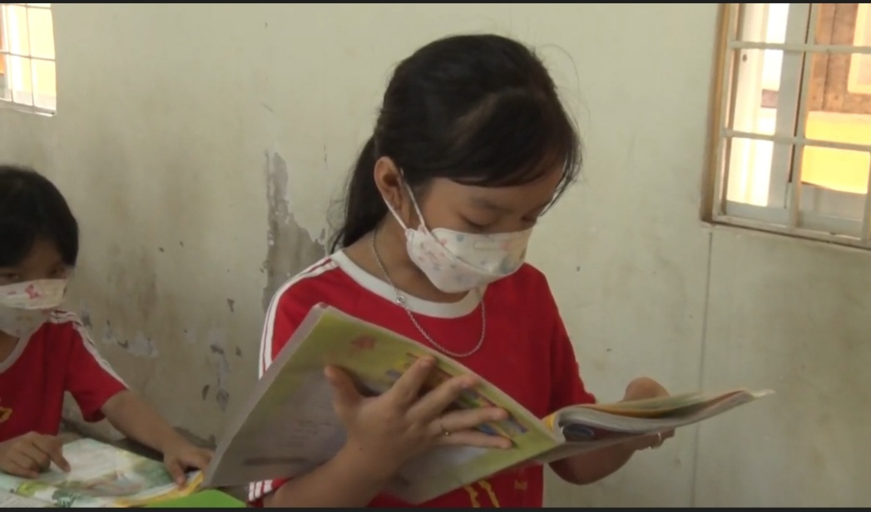
Qua công tác tuyên truyền vận động của các tổ chức đoàn thể, mặt trận và các phương tiện truyền thông trên hệ thống loa đài, Trâm Anh được biết địa phương đang kêu gọi, vận động các tổ chức, cá nhân đóng góp tiền mua xe chuyển bệnh miễn phí giúp người bệnh, nhất là bệnh nhân nghèo chuyển viện kịp thời. Mặc dù hoàn cảnh gia đình còn nhiều khó khăn, ba mẹ làm công nhân ở xa, hàng tháng gửi tiền về cho ông bà ngoại nuôi dưỡng, chăm sóc và cho em đi học nhưng Trâm Anh quyết định lấy 250.000 đồng từ tiền bỏ ống heo tiết kiệm hàng ngày để đóng góp vào quỹ mua xe chuyển bệnh miễn phí của điạ phương. Có dịp ngồi trò chuyện tâm sự cùng em, em bộc bạch suy nghĩ của mình:
“Con biết được thông tin trên là nhờ ông bà ngoại nói lại, từ đó con lấy tiền của con, con đưa vô chữ thập đỏ để mua xe chuyển bệnh giúp người nghèo, con thấy việc làm này tốt, con thấy vui vì giúp được các bệnh nhân nghèo được chuyển bệnh nhanh và an toàn – đó là niềm vui của con”.
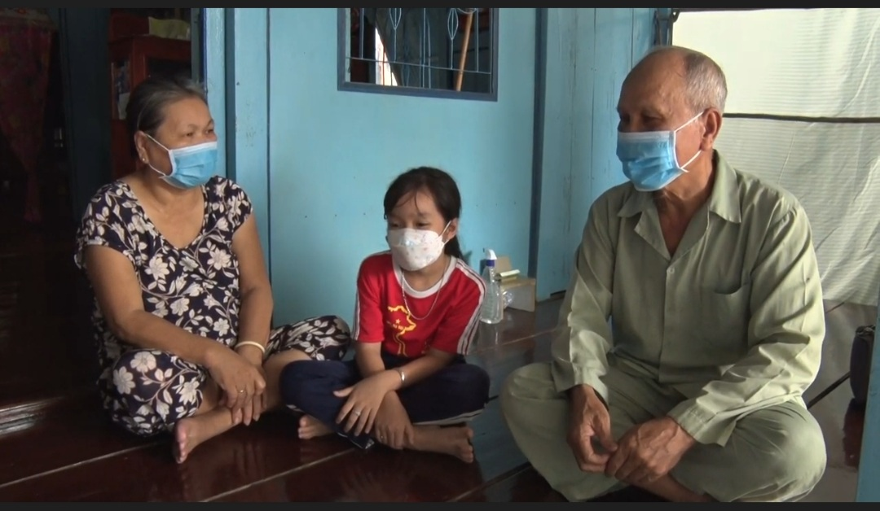
Không chỉ biết yêu thương, chia sẻ trước những hoàn cảnh khó khăn, Trâm Anh còn là một học sinh siêng năng, chăm chỉ học tập, vâng lời thầy cô giáo, luôn sống chan hòa, biết quan tâm, giúp đỡ bạn bè những lúc khó khăn, hoạn nạn được thầy cô, bạn bè quý mến. Khi nhận xét về cô học trò nhỏ của mình, cô giáo Huỳnh Thị Kim Chi giáo viên chủ nhiệm lớp 2A vui vẻ cho biết: Qua thời gian dạy Trâm Anh, tôi thấy bé rất là ngoan ngoãn, hiền và hay giúp đỡ bạn bè, đặc biệt qua phong trào ở địa phương góp tiền mua xe chuyển bệnh thì em đã đập heo đất tiền dành dụm của mình để đóng góp phần nhỏ cho địa phương qua đó em là tấm gương sáng cho các bạn học tập noi theo”.
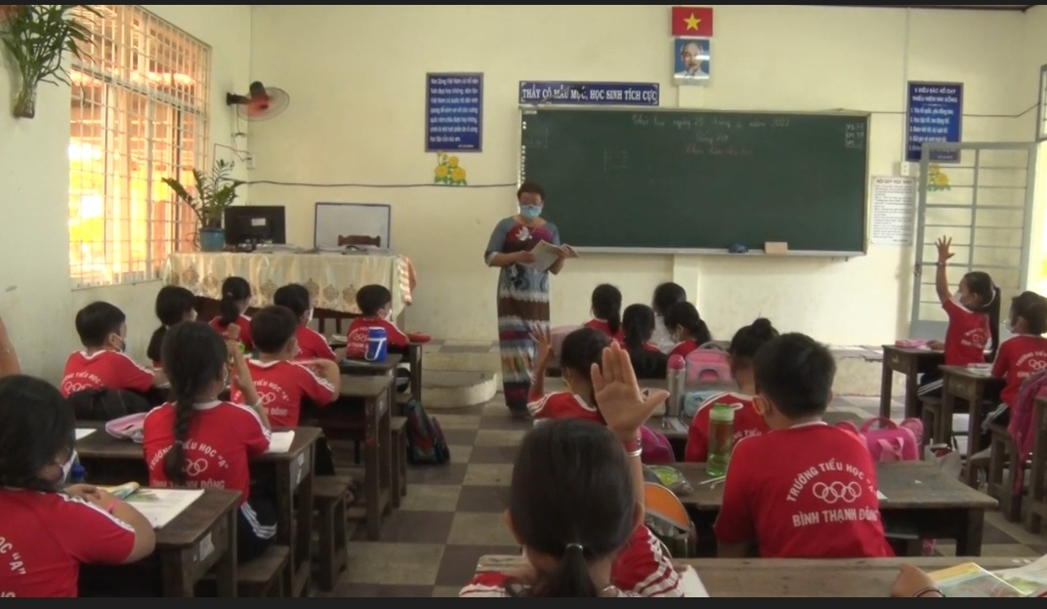
Khi về nhà, Trâm Anh cũng là một người con, người cháu ngoan ngoãn, lễ phép, vâng lời. Còn đối với mọi người xung quanh, em là người có tấm lòng bao dung thương người. Nói về người cháu ngoại của mình chú Hồ Anh Đơn ông ngoại Trâm Anh nhận xét:
“Tôi không ngờ đứa cháu của mình lại có tâm đạo như vậy là tôi rất mừng, hãnh diện vì đứa cháu của mình ngoan ngoãn có lòng thương người, giúp ích được cho xã hội là tôi rất vui mừng, có đôi lúc Trâm Anh tâm sự với tôi rằng tiền đối với nó không quan trọng, quan trọng là giúp địa phương có xe chữ thập đỏ là niềm vui lớn nhất”.
Tuy giá trị vật chất không quá lớn nhưng tinh thần và trách nhiệm vì cộng đồng là điều đáng trân trọng ở em. Tuổi nhỏ nhưng suy nghĩ và việc làm của em có ý nghĩa không hề nhỏ chút nào. Nó đã góp phần lan tỏa mạnh mẽ phong trào toàn dân chung sức xây dựng Nông thôn mới trên địa bàn xã Bình Thạnh Đông và càng làm nổi bật hình ảnh đẹp, tấm gương sáng của lứa tuổi đội viên và cũng từ đó đưa phong trào thi đua “Dân vận khéo” trên địa bàn xã Bình Thạnh Đông đã thực sự phát huy được hiệu quả và đã lan tỏa đến từng người dân. Từ chính những đóng góp của các mạnh thường quân trong đó có em Trâm Anh đã được chính quyền địa phương xã Bình Thạnh Đông ghi nhận, biểu dương và giúp cho địa phương có thêm 1 chiếc xe cứu thương mới trị giá gần 1,5 tỷ đồng giúp đỡ bà con nghèo những lúc khó khăn.
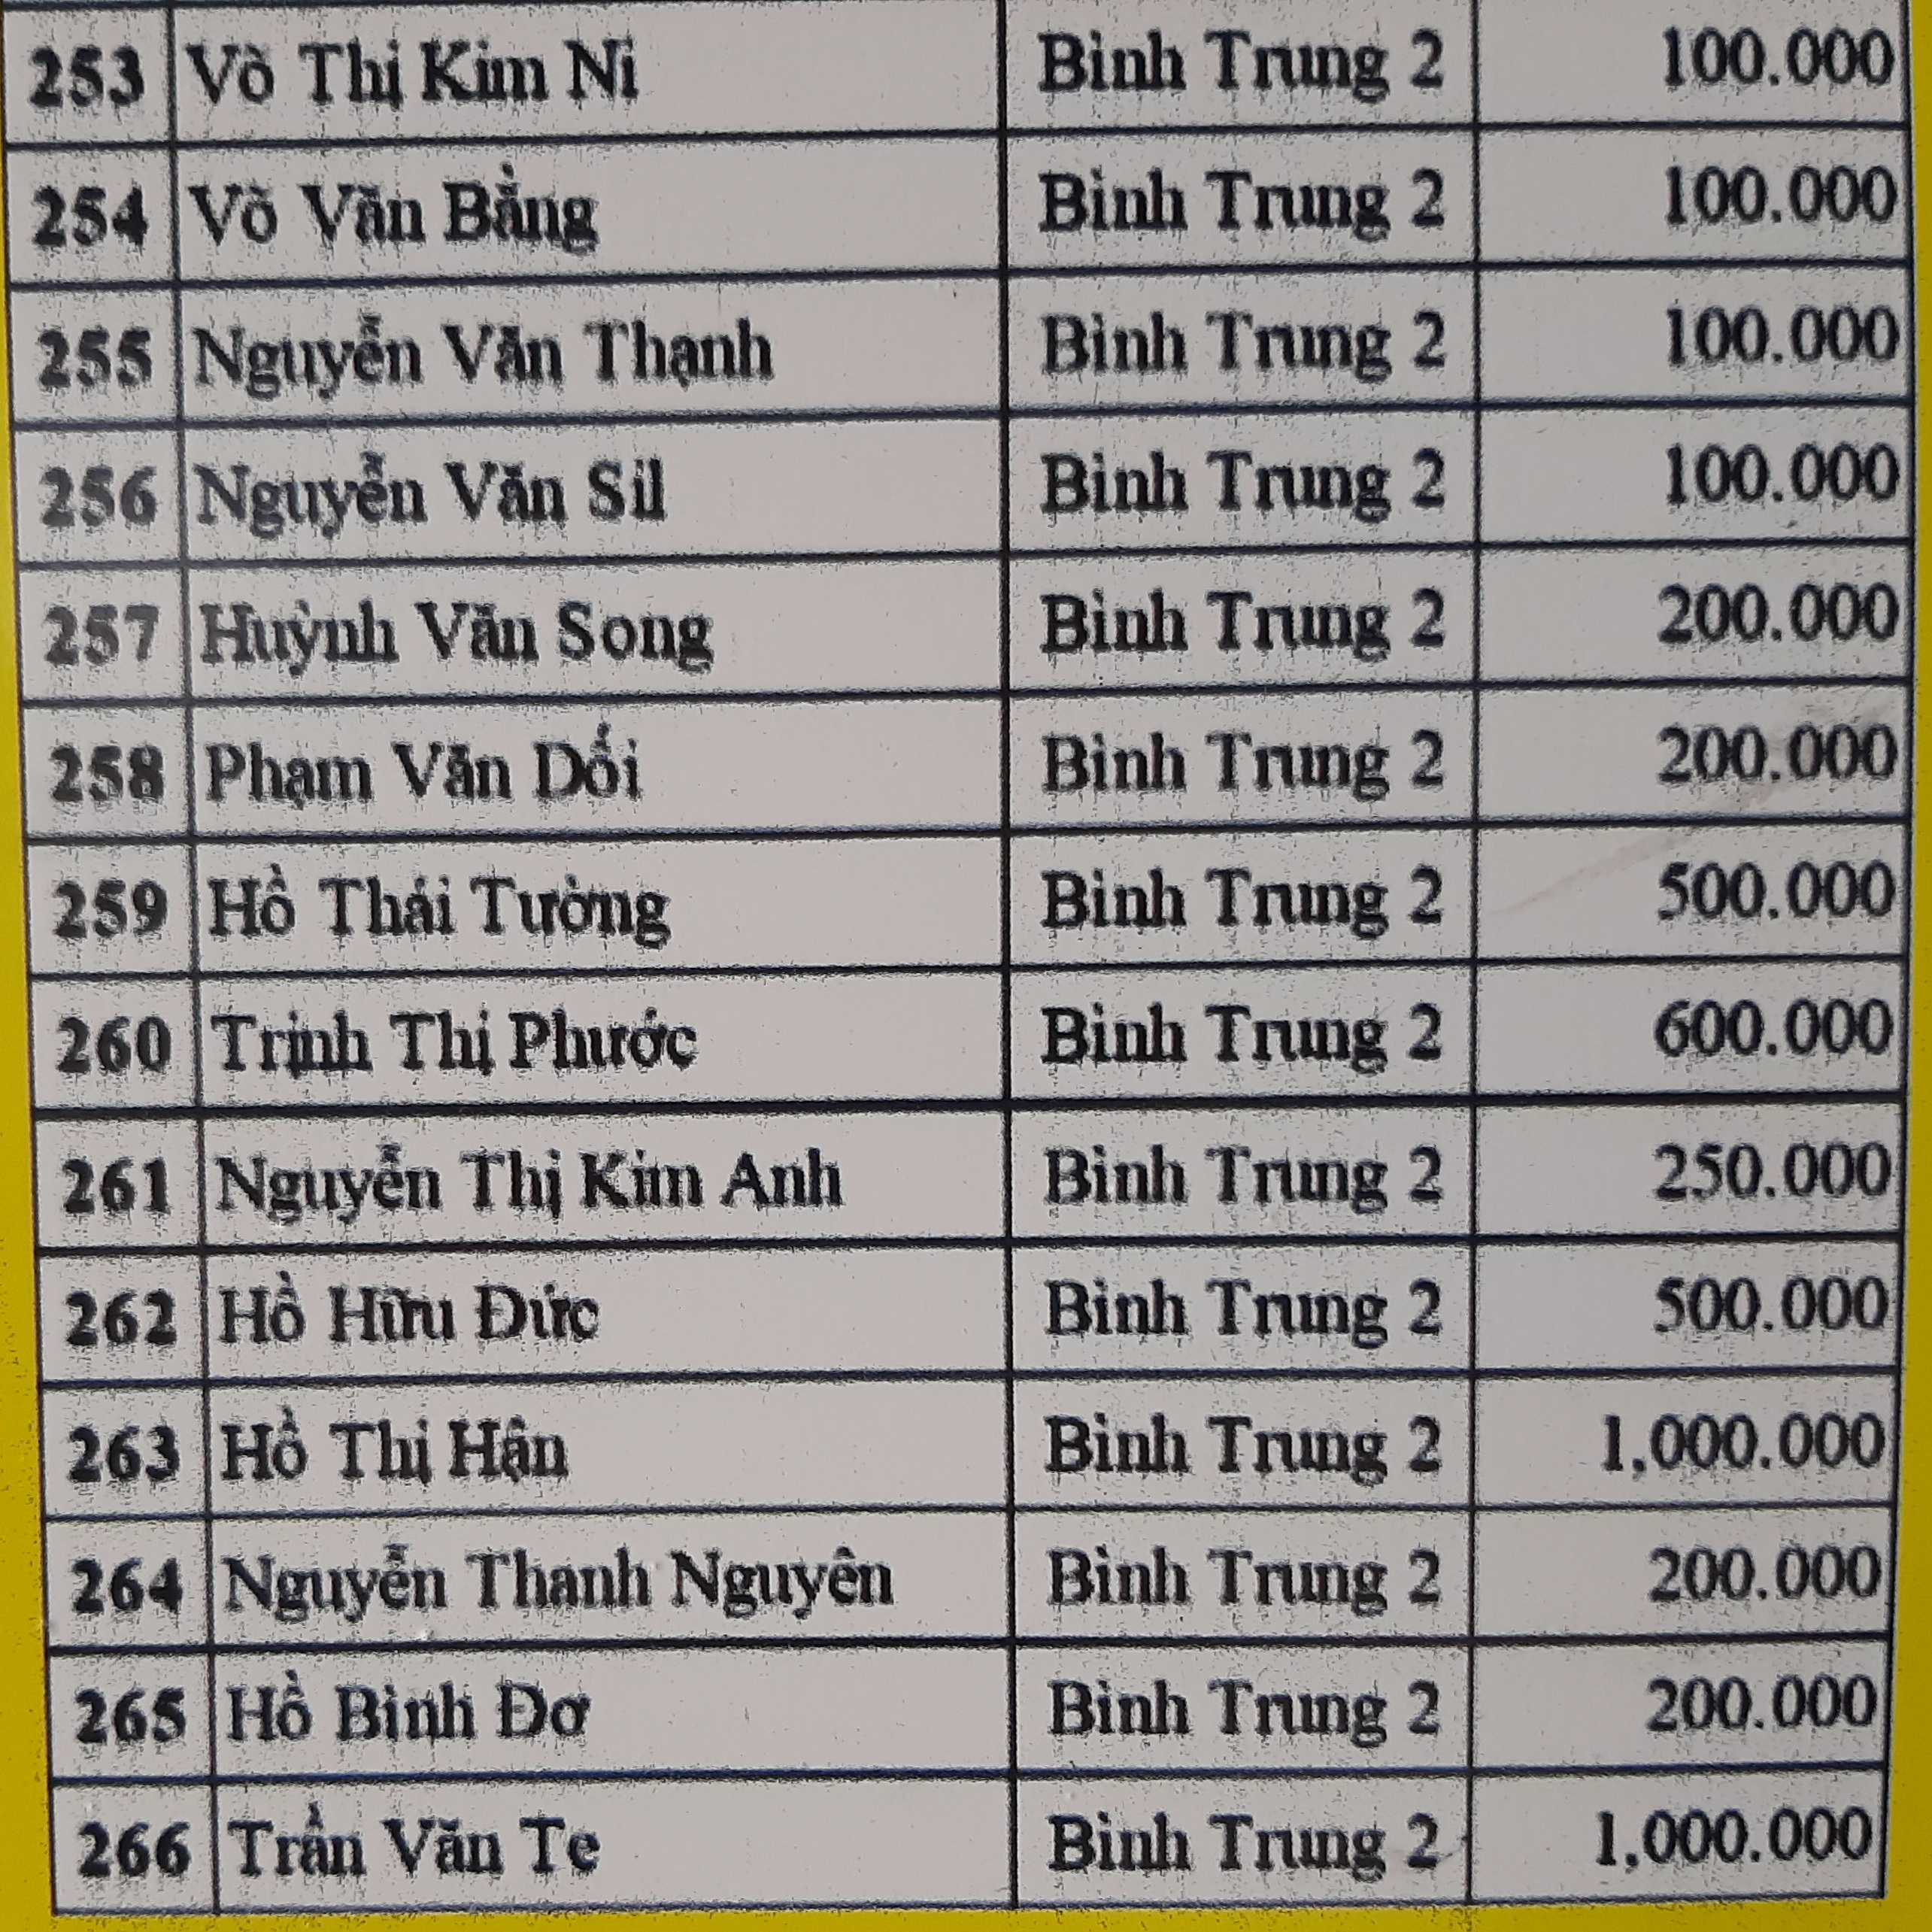
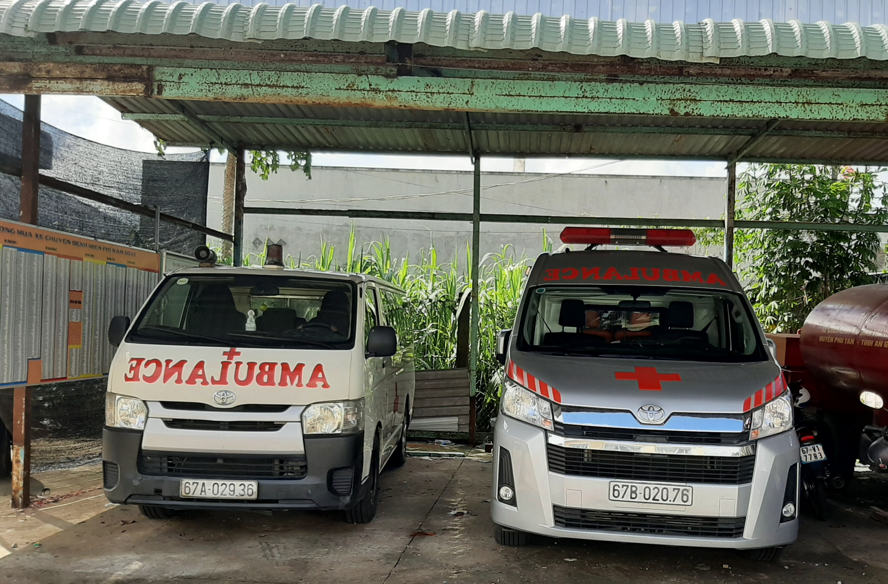
Tuổi nhỏ nhưng suy nghĩ và việc làm của em Trâm Anh, học sinh lớp 2A, trường TH A Bình Thạnh Đông có ý nghĩa không nhỏ. Câu chuyện của em đã góp phần lan tỏa và làm nổi bật hình ảnh đẹp, tấm gương sáng của lứa tuổi đội viên, nhi đồng. Đây thật sự là tấm gương tiêu biểu, là bông hoa nhỏ trong vườn hoa ngàn việc tốt của lứa tuổi nhi đồng, xứng đáng là “Con ngoan, trò giỏi, cháu ngoan Bác Hồ” và từng bước đưa CT 05 của Bộ chính trị ngày càng được lan tỏa rộng khắp đến tất cả quần chúng nhân trên địa bàn xã Bình Thạnh Đông nói riêng và huyện Phú Tân nói chung.
Bản thân tôi là một đảng viên đang công tác và làm việc trên lĩnh vực Văn hóa, Khoa học và Thông tin khi nhìn vào em - tình yêu thương con người, nhân cách sống, việc làm thiện nguyện của em đã làm tôi thay đổi rất nhiều, để từ đó tôi bắt đầu biết quan tâm nhiều hơn đến cuộc sống cộng đồng, biết khát khao sống tốt, sống có ích hơn cho xã hội và đặc biệt là học tập ở em cũng như ở Bác về phong cách “Nói đi đôi với làm”.
Đối với gia đình tôi sẽ luôn cố gắng phát huy vai trò là một người trụ cột biết quan tâm đến các thành viên trong gia đình nhiều hơn vì gia đình là tế bào của xã hội, là nền tảng để tích cực tham gia các hoạt động xã hội. Đấu tranh chống các biểu hiện “vô cảm, thờ ơ” với quần chúng nhân dân.
Ngoài xã hội sẽ cố gắng sống chan hòa, yêu thương con người, sẻ chia trước những khó khăn với người xung quanh theo phong cách của Bác “sống thanh cao, giản dị và trong sạch”.
Trong công việc tôi sẽ luôn tận tâm, tận tụy với công việc tuyên truyền đường lối chủ trương của Đảng, chính sách pháp luật của Nhà nước đến với toàn dân, làm cho CT 05 ngày càng lan tỏa rộng khắp đến tận quần chúng nhân dân và tạo khối đại đoàn kết toàn dân tộc với phương châm “Tư duy độc lập, tự chủ, sáng tạo, gắn chặt lý luận với thực tiễn”.
Đối với bản thân sẽ tự rèn luyện chính mình sống ngày càng có ích hơn vì Bác Hồ của chúng ta từng khẳng định: đã là người thì ai cũng có chỗ hay chỗ dở, chỗ xấu chỗ tốt, ai cũng có thiện có ác trong mình. Vấn đề là dám nhìn thẳng vào chính bản thân mình để tự sửa đổi mình ngày một tốt hơn theo phong cách của người cộng sản chân chính “dĩ công vi thượng” – tổ quốc và nhân dân là trên hết.
Có thể thấy, việc học tập và làm theo tư tưởng, đạo đức, phong cách Hồ Chí Minh vốn dĩ rất đơn giản, dễ dàng thực hiện, chúng ta có thể chọn lọc ra những giá trị cốt lõi, thiết thực để vận dụng vào cuộc sống là hoàn toàn có thể làm được nhưng muốn thành công thì cần phải có sự nỗ lực phấn đấu rèn luyện, áp dụng sáng tạo vào các công việc làm hằng ngày. Hy vọng rằng sẽ ngày càng có nhiều bông hoa hơn nữa để tỏa nhiều hương thơm ngào ngạt trong vườn hoa Bác Hồ./.

Thông tin tác giả:
Họ tên: Thạc sĩ Nguyễn Văn Tấn
Đơn vị: Phòng Văn hóa, Khoa học và Thông tin huyện Phú Tân
Số điện thoại: 0983012201

